|  |  |
| --- | --- |
|  | УТВЕРЖДЕНО  приказом от 18.02.2021 № 15/01-05 |
|  |  |

**КОНТРОЛЬНО-СЧЕТНАЯ ПАЛАТА МОСКВЫ**

**Методические рекомендации**

**по организации и проведению выездных контрольных мероприятий при проверке правомерности и эффективности расходования бюджетных средств на строительство и ремонт объектов дорожного хозяйства**

**Оглавление**

1. Общие положения 3

2. Типовые дорожные конструкции 5

3. Подготовка к проведению выездных контрольных мероприятий 6

4. Организация выездных контрольных мероприятий на объектах дорожного хозяйства 8

5. Проведение выездных контрольных мероприятий на объектах дорожного хозяйства 8

5.1. Формы и методы контроля в ходе проведения выездных контрольных мероприятий на объектах дорожного хозяйства 8

5.2. Проверка состояния, качества выполненных работ по отдельным конструктивным элементам объектов дорожного хозяйства 10

6. Оформление результатов выездных контрольных мероприятий 13

|  |  |
| --- | --- |
| Приложение: | 1. Перечень используемых нормативных правовых актов  на 2 л. в 1 экз. |
|  | 2. Типовые дорожные конструкции, на 5 л. в 1 экз. |
|  | 3. Форма акта выездного контрольного мероприятия по результатам проверки качества выполненных строительных, ремонтных работ на объекте дорожного хозяйства на 2 л.  в 1 экз. |

# 1. Общие положения

1.1. Методические рекомендации по организации и проведению выездных контрольных мероприятий при проверке правомерности и эффективности расходования бюджетных средств на строительство и ремонт объектов дорожного хозяйства (далее  Методические рекомендации) разработаны в соответствии с Законом города Москвы от 30.06.2010 № 30 «О Контрольно-счетной палате Москвы», Стандартом 1.1. «Методологическое обеспечение деятельности Контрольно-счетной палаты Москвы» и Планом методологического обеспечения деятельности Контрольно-счетной палаты Москвы (далее – КСП Москвы).

1.2. Основной целью разработки Методических рекомендаций является повышение качества организации и проведения выездных контрольных мероприятий при проверке правомерности и эффективности расходования бюджетных средств на строительство и ремонт объектов дорожного хозяйства (далее – ОДХ).

1.3. Методические рекомендации нацелены на решение задач по осуществлению контроля правомерности и эффективности расходования бюджетных средств на строительство и ремонт ОДХ.

1.4. Область применения Методических рекомендаций – контрольные мероприятия, проводимые КСП Москвы, предполагающие проведение выездных контрольных мероприятий на ОДХ.

1.5. Для целей настоящих Методических рекомендаций используются следующие понятия:

**– автомобильная дорога** – объект транспортной инфраструктуры, предназначенный для движения транспортных средств и включающий в себя земельные участки в границах полосы отвода автомобильной дороги и расположенные на них или под ними конструктивные элементы (дорожное полотно, дорожное покрытие и подобные элементы) и дорожные сооружения, являющиеся ее технологической частью, – защитные дорожные сооружения, искусственные дорожные сооружения, производственные объекты, элементы обустройства автомобильных дорог;[1]

–**дорожная одежда** – конструктивный элемент автомобильной дороги, воспринимающий нагрузку от транспортных средств и передающий ее на земляное полотно;[2]

–**дорожная деятельность** – деятельность по проектированию, строительству, реконструкции, капитальному ремонту, ремонту и содержанию автомобильных дорог;[3]

– **объекты дорожного хозяйства** – искусственные сооружения, предназначенные для безопасного движения транспорта и пешеходов в любое время года независимо от природно-климатических условий;[4]

–**улично-дорожная сеть** – выделенные в красных линиях территории общего пользования в целях размещения улиц и дорог общего пользования, площадей, искусственных дорожных сооружений, элементов обустройства, обеспечивающих связь территорий города Москвы, их пешеходную и транспортную доступность;[5]

–**структурные элементы ОДХ** – проезжая часть, тротуары, технические тротуары, парковки, обочины, специальные площадки для аварийной остановки автомобилей, остановки общественного транспорта, в том числе в границах транспортно-пересадочных узлов, велосипедные дорожки, разделительные полосы, отстойно-разворотные площадки общественного транспорта;[6]

–**конструктивные элементы ОДХ** – дорожное покрытие (верхние и нижние слои), дорожное основание, подстилающий слой дорожной одежды, бортовой камень (бордюр), люки смотровых колодцев подземных коммуникаций, дождеприемники ливнесточных колодцев, покрытие обочин, откосов, водоперепускные трубы большого диаметра;[7]

–**элементы обустройства ОДХ** – урны на остановках общественного транспорта, контейнеры для хранения аварийного запаса щебня, шумозащитные экраны (стенки), габионные сооружения, водоотводные сооружения открытого типа, откосы, зеленые насаждения, системы обеспечения противогололедной обработки;[8]

–**технические средства организации дорожного движения** – дорожные знаки, информационные щиты и указатели, светофорные объекты, дорожная разметка, дорожные ограждения (металлические и бетонные ограждения барьерного типа, пешеходные ограждения, ограждения отстойно-разворотных площадок в виде металлического забора, тротуарные столбики), искусственные неровности, буфера безопасности;[9]

– **проектная документация** – документация, содержащая материалы в текстовой форме и в виде карт (схем) и определяющая архитектурные, функционально-технологические, конструктивные и инженерно-технические решения для обеспечения строительства, реконструкции объектов капитального строительства, их частей, капитального ремонта;[10]

–**георадиолокация** – геофизический метод, основанный на излучении импульсов электромагнитных волн и регистрации сигналов, отраженных от различных объектов зондируемой среды[11].

# 2. Типовые дорожные конструкции

При проектировании строительных или ремонтных работ на ОДХ руководствуются Типовыми дорожными конструкциями СК 6101-2010[12], разработанными в соответствии с действующими нормативно-техническими документами с учетом накопленного положительного опыта проектирования и строительства улиц и дорог в городе Москве.

По отдельным категориям улиц и дорог разработаны следующие типовые конструкции дорожной одежды:

– асфальтобетонные покрытия на основаниях из щебеночных (гравийных) смесей;

– асфальтобетонные покрытия на цементобетонном основании. Предусмотрено устройство оснований из жестких бетонных смесей, уплотняемых вибрацией или укатываемых катками, из литых и пластичных бетонных смесей;

– цементобетонные монолитные покрытия (применяются в ограниченном объеме) на основаниях из щебеночных (гравийных) смесей и жесткого укатываемого бетона;

– дорожные одежды для тротуаров.

В соответствии с Типовыми дорожными конструкциями СК 6101-2010 для кольцевых и вылетных магистралей следует применять особо жесткую конструкцию из трехслойного асфальтобетона на жестком укатываемом бетоне общей толщиной связных слоев до 60 см (конструкция А-5).

На магистральных улицах и дорогах местного значения применяются асфальтобетонные покрытияна различных основаниях, в том числе: на асфальтобетонных плотных и пористых асфальтобетонных смесях, жестком укатываемом бетоне класса В7.5, щебеночных (гравийных) смесях (конструкции А-1 – А-4).

Для более низких категорий дорог принципиально сохраняются количество и вид материалов слоев. В то же время изменение интенсивности нагрузок учитывается посредством уменьшения толщины слоев и применения материалов с более низкими прочностными характеристиками.

В верхнем слое покрытий (слое износа) предусмотрено применение мелкозернистого асфальтобетона, литого жесткого асфальтобетона, асфальтобетона для покрытий с ковровой или мозаичной фактурой на основе щебня «дорсил», песчаного асфальтобетона.

На магистральных улицах и дорогах общегородского значения рекомендуются для применения в слоях покрытий (износа) щебеночно-мастичные и высокощебенистые смеси.

В приложении 2 к Методическим рекомендациям справочно приведены схемы основных конструкций (А-1 – А-5), материалы и толщина конструктивных слоев дорожной одежды по отдельным видам улиц и дорог.

# 3. Подготовка к проведению выездных контрольных мероприятий

На этапе подготовки к проведению выездного контрольного мероприятия членами рабочей группы изучается объект дорожного хозяйства, принятые проектные решения, уточняются объемы выполненных и оплаченных работ, осуществляется проверка (анализ):

– заключенных контрактов (договоров) на выполнение подрядных работ, осуществление функций технического заказчика, проектировщика, ведение авторского надзора за ходом строительства ОДХ, выполнения ремонтных работ на ОДХ и иной закупочной документации, размещенной в единой информационной системе в сфере закупок (ЕИС)[13], единой автоматизированной информационной системе торгов города Москвы (ЕАИСТ)[14], на Портале поставщиков[15], а также в информационно-аналитической системе КСП‑М[16];

– наличия разрешительной документации (разрешение на строительство, заключение о соответствии[17], разрешение на ввод объекта в эксплуатацию[18] – в отношении строящихся ОДХ), ордеров, оформленных Объединением административно-технических инспекций города Москвы на производство работ[19];

– утвержденной проектной документации (с отметкой «в производство работ»), заключений Государственного автономного учреждения города Москвы «Московская государственная экспертиза» по результатам экспертизы проектной документации;

– документов, подтверждающих объем и стоимость выполненных работ (например, акт о приемке выполненных работ (унифицированная форма № КС-2), справка о стоимости выполненных работ и затрат (унифицированная форма № КС-3)[20];

– проектной документации на строительство или ремонт ОДХ на предмет правильности определения сметной стоимости, соответствия принятых проектных решений техническим регламентам (нормам и правилам проектирования и строительства), соответствия проектной документации техническому заданию на проектирование, технологическому заданию и техническим условиям;

– материалов предшествующих контрольных и экспертно-аналитических мероприятий КСП Москвы, а также материалов контрольных мероприятий, проведенных другими контрольными и надзорными органами;

– разрешений на вырубку и пересадку насаждений, актов освидетельствования скрытых работ и иных документов, предусмотренных к формированию (составлению) при выполнении работ нормативными правовыми актами.

На подготовительном этапе анализируются документы и информация, полученные на основании запросов в ходе контрольного мероприятия, а также с использованием Информационно-аналитической системы управления градостроительной деятельности[21], Информационно-аналитической системы мониторинга комплексного развития города Москвы, Единой информационной системы «Мосгорзаказ», Автоматизированной системы управления «Объединенная диспетчерская служба Департамента жилищно-коммунального хозяйства и благоустройства города Москвы».

По результатам подготовки к выездному контрольному мероприятию определяется перечень дополнительных вопросов, требующих уточнения непосредственно на ОДХ, а также уточняется возможность и необходимость привлечения специалистов и экспертов сторонних специализированных организаций, лабораторий для осуществления инструментального и лабораторного контроля.

Порядок согласования и привлечения специалистов и экспертов сторонних специализированных организаций, лабораторий (далее – привлеченные лица) для участия в выездных контрольных мероприятиях на возмездной основе регламентируется локальными нормативными правовыми актами КСП Москвы.

Дополнительно при проведении выездных контрольных мероприятий на ОДХ могут быть приглашены (путем направления писем) должностные лица дорожной инспекции Объединения административно-технических инспекций города Москвы, Государственного казенного учреждения города Москвы «Экспертавтодор», Государственного бюджетного учреждения города Москвы «Автомобильные дороги» (далее – должностные лица приглашенных организаций), участвующие в приемке выполненных работ, а также иные органы и организации города Москвы.

Результаты подготовки к выездному контрольному мероприятию отражаются в аналитических записках членов рабочей группы.

# 4. Организация выездных контрольных мероприятий на объектах дорожного хозяйства

Организация выездных контрольных мероприятий на ОДХ с целью проверки качества выполненных строительных, ремонтных работ осуществляется в порядке, установленном методическими рекомендациями по организации и проведению выездных контрольных мероприятий на объектах капитального строительства общегражданского назначения[22].

Выездные контрольные мероприятия на ОДХ осуществляются в соответствии с Программой проведения контрольного мероприятия должностными лицами КСП Москвы (не менее двух человек) и привлеченными лицами (по необходимости), включенными в состав рабочей группы (далее – Комиссия КСП Москвы).

Возглавляет Комиссию КСП Москвы руководитель рабочей группы по проведению контрольного мероприятия или член рабочей группы, являющийся должностным лицом КСП Москвы (по поручению руководителя контрольного мероприятия).

В выездных контрольных мероприятиях принимают участие должностные лица проверяемой организации. Должностные лица проверяемой организации обеспечивают условия для работы Комиссии КСП Москвы на ОДХ, присутствие на объекте представителей заказчика, технического заказчика, генподрядной организации, проектировщика.

При необходимости с должностными лицами проверяемой организации согласуется наличие на объекте строительной техники, инструмента и рабочего персонала (например, в целях вскрытия и последующей заделки отдельных элементов конструкции).

# 5. Проведение выездных контрольных мероприятий на объектах дорожного хозяйства

## 5.1. Формы и методы контроля в ходе проведения выездных контрольных мероприятий на объектах дорожного хозяйства

В ходе проведения выездных контрольных мероприятий на ОДХ Комиссией КСП Москвы используются следующие формы и методы контроля:

– визуальный осмотр ОДХ в целом и отдельных элементов конструкции (проезжей части, обочин, склонов, насыпей, дренажных лотков и искусственных дорожных сооружений). По требованию Комиссии КСП Москвы при наличии технической возможности осуществляется частичное вскрытие, разбор отдельных элементов конструкции;

– проверка работоспособности оборудования[23] (при наличии). По требованию Комиссии КСП Москвы по возможности осуществляется пробный пуск смонтированного оборудования, прошедшего пуско-наладку;

– инструментальный контроль объемов и качества выполненных строительно-монтажных работ. Метод включает контрольную геодезическую съемку, контрольные обмеры, георадиолокационные обследования, шурфование, отбор проб и образцов и другие методы контроля, выполняемые с применением специального инструмента и оборудования собственными силами либо привлеченными лицами;

– лабораторный контроль осуществляется привлеченными лицами с целью подтверждения соответствия качественных характеристик используемых строительных материалов указанным в проектной документации. Лабораторные методы контроля на ОДХ применяются преимущественно в отношении бетона, асфальтобетона, брусчатки, бордюрного камня, песка и иных материалов дорожного основания;

– фото-, видеофиксация ОДХ в целом, отдельных конструктивных элементов, оборудования, визуально выявленных недостатков и нарушений при осуществлении строительных или ремонтных работ.

Непосредственно при проведении выездного контрольного мероприятия на ОДХ:

– визуальный контроль позволяет оценить степень строительной готовности объекта, объемы выполненных работ, выявить некачественно выполненные строительные или ремонтные работы;

– инструментальный контроль (шурфование, кернение, вскрытие, контрольные обмеры, контрольная геодезическая съемка, георадиолокационное обследование) позволяет сделать выводы об объемах выполненных работ, соответствии их проектной документации;

– лабораторный контроль (например, определение марки, типа, прочностных характеристик асфальтобетона, бетона, состава сплава стали труб, изделий металлопроката) позволяет сделать вывод об используемых строительных материалах, их качестве и соответствии проектной документации и предъявленным сертификатам.

Решение о применении тех или иных форм и методов контроля принимается должностным лицом КСП Москвы, возглавляющим Комиссию КСП Москвы, индивидуально по каждому ОДХ по согласованию с руководителем контрольного мероприятия с учетом:

– технических возможностей и сроков выполнения необходимых изысканий и исследований;

– наличия информации (например, от правоохранительных органов, жителей) об использовании строительных материалов, качество которых требует подтверждения;

– отсутствия необходимой исполнительной документации (актов скрытых работ, сертификатов на строительные материалы);

– выявления на дату выездного контрольного мероприятия дефектов на ОДХ, свидетельствующих о низком качестве строительных материалов или низком качестве работ.

## 5.2. Проверка состояния, качества выполненных работ по отдельным конструктивным элементам объектов дорожного хозяйства

Непосредственно в ходе выездного контрольного мероприятия с использованием методов визуального, инструментального и лабораторного контроля осуществляется оценка качества и объемов выполненных работ по отдельным элементам конструкции ОДХ.

*Асфальтобетонное покрытие проезжей части ОДХ, пешеходного тротуара:*

– проверка (измерение) геометрических параметров: протяженности, ширины проезжей части, тротуаров, парковок и иных структурных элементов ОДХ; определение площади асфальтобетонного покрытия, продольных и поперечных уклонов дорожного полотна. Сравнение полученных фактических значений с проектными отметками. Проверка осуществляется собственными силами или силами привлеченных лиц с использованием технических измерительных средств, геодезической съемки;

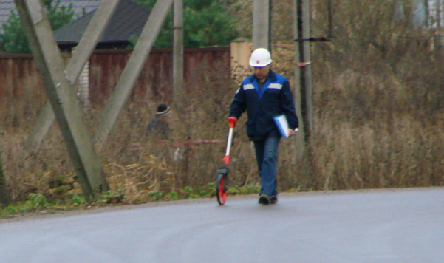 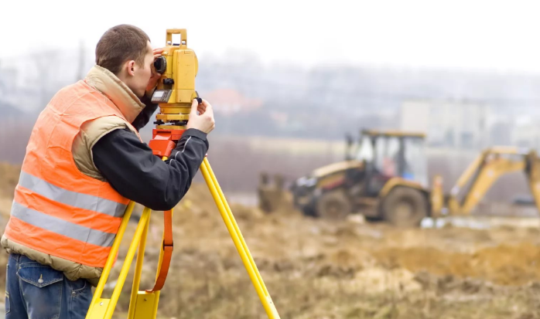

*Рис. 1,2. Проверка (измерение) геометрических параметров ОДХ*

– проверка толщины слоев дорожного полотна, состава и основных физико-химических свойств асфальтобетона (определение коэффициента уплотнения конструктивных слоев дорожной одежды, коэффициента водостойкости (водонасыщения), зернового состава минеральной части). Сравнение полученных фактических значений с показателями проекта. Проверка осуществляется исключительно силами привлеченных лиц, обеспеченных необходимым оборудованием и инвентарем;

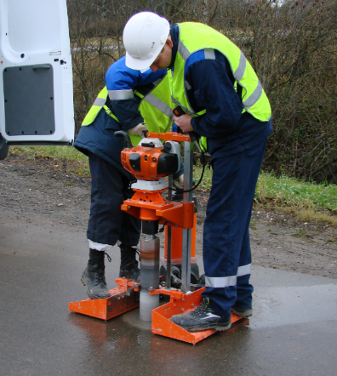 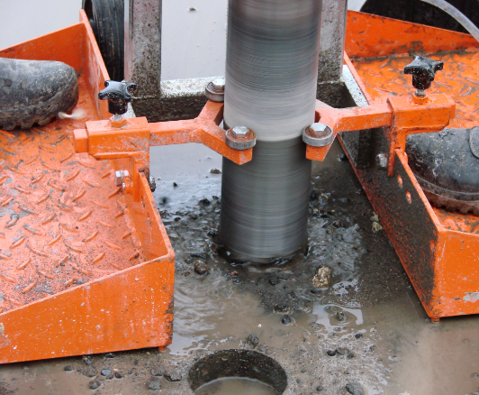 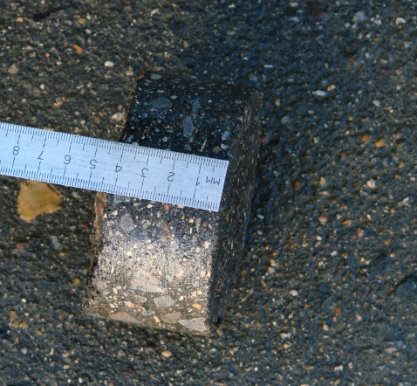

*Рис. 3-5. Взятие образцов (кернов) асфальтобетона*

– проверка качественного состояния покрытия дорожного полотна. Определение наличия дефектов дорожного полотна: выбоин, колейности, просадок, многочисленных ремонтных карт, трещин, участков выкрашивания, которые могут свидетельствовать как о низком качестве выполненных ремонтных работ, так и об «усталости» дорожного основания. Проверка осуществляется собственными силами или силами привлеченных лиц с использованием визуального и инструментального методов контроля, а также с привлечением передвижной дорожной лаборатории.

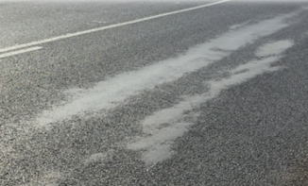 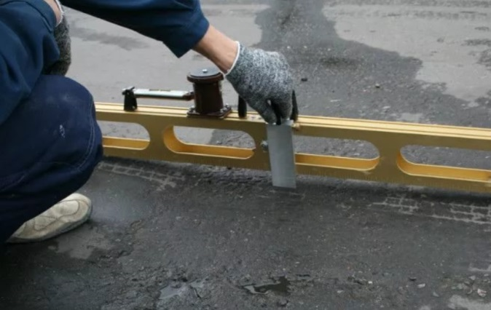

*Рис. 6,7. Проверка качественного состояния покрытия дорожного полотна*

*Дорожное основание:*

– проверка выполненных работ по устройству дорожного основания (в отношении объектов нового строительства). Определение наличия, толщины основных конструктивных слоев дорожного основания, качества используемых строительных материалов. Сравнение полученных фактических значений с проектными отметками, а также с параметрами, утвержденными для соответствующего типа конструкции дорожной одежды (Приложение 2 к Методическим рекомендациям). Проверка осуществляется силами привлеченных лиц с использованием строительного оборудования, технических измерительных средств, а также посредством лабораторных методов контроля.

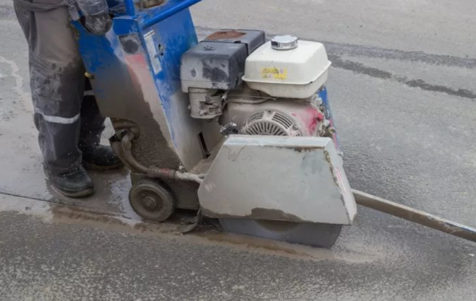 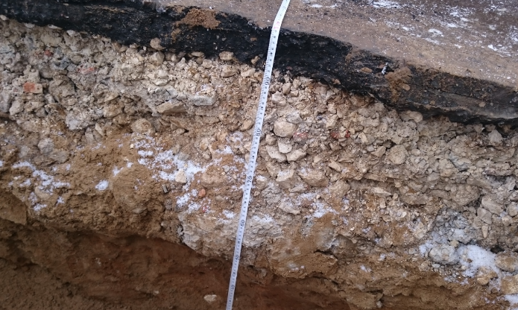

*Рис. 8,9. Проверка выполненных работ по устройству дорожного основания*

*(вскрытие полотна)*

Лабораторный контроль может быть применен в отношении строительных материалов, используемых при устройстве дорожного основания – песка строительного, бетона, щебня.

При использовании в соответствии с проектом геотекстиля (геосетки) вскрытие дорожного полотна позволяет проверить его фактическое наличие.

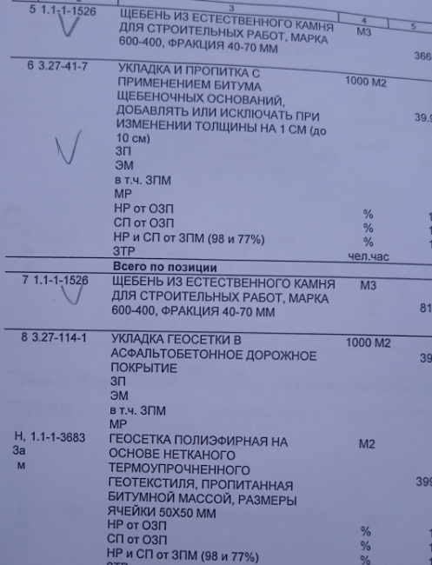 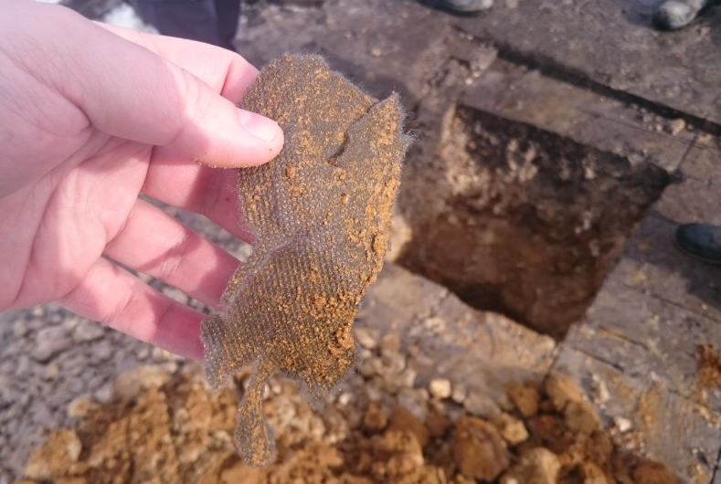

*Рис. 10,11. Проверка наличия геотекстиля*

Использование георадиолокационной съемки позволяет оценить наличие и толщину основных конструктивных слоев основания дорожного полотна, не прибегая к его разрушению.

Георадар обеспечивает определение глубины и места залегания подземных неоднородностей, разнообразных предметов и объектов в земле: кабелей, труб, фундаментов, уровней грунтовых вод и прочее.

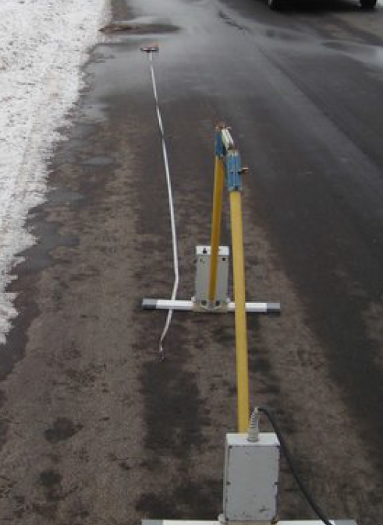 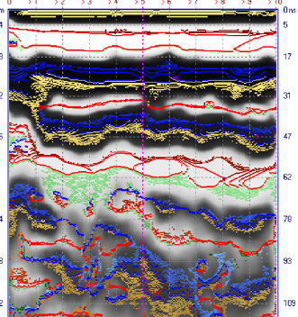 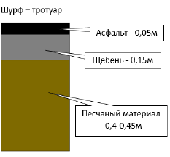

*Рис. 12-14. Георадиолокационное обследование ОДХ*

*Проверка состояния иных конструктивных элементов ОДХ*

В зависимости от принятых проектных решений на ОДХ при проведении выездных контрольных мероприятий подлежат визуальному контролю выполненные работы по выравниванию и укреплению (например, щебнем, асфальтовой крошкой) обочин, склонов, устройству дорожных ограждений, шумозащитных экранов, бордюрного камня, средств организации дорожного движения и иных элементов обустройства ОДХ.

# 6. Оформление результатов выездных контрольных мероприятий

По результатам выездного контрольного мероприятия непосредственно на объекте проверки должностным лицом КСП Москвы, возглавляющим Комиссию КСП Москвы, в присутствии членов Комиссии КСП Москвы, должностных лиц проверяемой организации и должностных лиц приглашенных организаций проводится совещание и подписывается акт выездного контрольного мероприятия, в котором указывается:

− место и дата составления;

− наименование, адрес ОДХ;

− характеристика ОДХ;

− сведения о выданной разрешительной документации;

− сведения о членах Комиссии КСП Москвы (в том числе привлеченных лицах), должностных лицах проверяемой организации, а также о должностных лицах приглашенных организаций;

− сведения о состоянии строительной готовности (выполненных ремонтных работах) по основным конструктивным элементам ОДХ и выявленных нарушениях по результатам визуального и инструментально-технического контроля;

− основные выводы выездного контрольного мероприятия.

С учетом индивидуальной особенности ОДХ и принятых проектных решений в актах по результатам выездных контрольных мероприятий могут указываться и иные сведения[24].

Примерная форма акта выездного контрольного мероприятия на ОДХ приведена в приложении 3 к Методическим рекомендациям.

Приложением к акту выездного контрольного мероприятия являются результаты фото-, видеофиксации, а также заключения по выборочному инструментально-техническому и лабораторному контролю, которые подписываются привлеченными лицами.

Акт составляется в единственном экземпляре и подписывается членами Комиссии КСП Москвы, должностными лицами проверяемой организации и должностными лицами приглашенных организаций.

В случае отказа от подписания акта должностным лицом КСП Москвы делается соответствующая запись, ставится число и подпись.

В случае отсутствия (неявки) должностных лиц проверяемой организации и(или) должностных лиц приглашенных организаций в акте по результатам выездного контрольного мероприятия делается соответствующая отметка. Сведения об отсутствии (неявке) должностных лиц проверяемой организации и(или) должностных лиц приглашенных организаций по решению руководителя контрольного мероприятия в письменной форме направляются руководителю соответствующей организации.

Акт выездного контрольного мероприятия является промежуточным актом, составленным по отдельному вопросу контрольного мероприятия, который прилагается к основному акту и является его неотъемлемой частью.

1. Пункт 1 ст.3 Федерального закона от 08.11.2007 № 257-ФЗ «Об автомобильных дорогах и   
   о дорожной деятельности в Российской Федерации и о внесении изменений в отдельные законодательные акты Российской Федерации» (далее – Федеральный закон от 08.11.2007 № 257‑ФЗ).
2. «Свод правил СП 78.13330.2012. Автомобильные дороги. Актуализированная редакция СНиП 3.06.03-85», утверждены приказом Министерства регионального развития Российской Федерации от 30.06.2012 № 272 (далее – СП 78.13330.2012).
3. Пункт 6 ст.3 Федерального закона от 08.11.2007 № 257-ФЗ.
4. Пункт 2.1. Требований к санитарно-техническому содержанию объектов дорожного хозяйства улично-дорожной сети города Москвы и Порядка выполнения работ по капитальному ремонту, текущему ремонту, разметке и содержанию объектов дорожного хозяйства улично-дорожной сети города Москвы, утвержденных постановлением Правительства Москвы от 16.12.2014 № 762-ПП (далее – Требования к санитарно-техническому содержанию ОДХ).
5. Пункт 2.1.1. региональных нормативов градостроительного проектирования города Москвы в области транспорта, автомобильных дорог регионального или межмуниципального значения, утвержденных постановлением Правительства Москвы от 23.12.2015 № 945-ПП.
6. Пункт 2.2. Требований к санитарно-техническому содержанию ОДХ.
7. Пункт 2.3. Требований к санитарно-техническому содержанию ОДХ.
8. Пункт 2.4. Требований к санитарно-техническому содержанию ОДХ.
9. Пункт 2.5. Требований к санитарно-техническому содержанию ОДХ.
10. Часть 2 ст.48 Градостроительного кодекса Российской Федерации.
11. СП 78.13330.2012. Иные нормативные акты приведены в приложении 1 к Методическим рекомендациям.
12. «СК 6101-2010. Дорожные конструкции для города Москвы. Типовые конструкции» утверждены первым заместителем Мэра Москвы в Правительстве Москвы 06.10.2010 (далее – Типовые дорожные конструкции СК 6101-2010).
13. http://zakupki.gov.ru/epz/main/public/home.html.
14. https://eaist.mos.ru.
15. https://zakupki.mos.ru/#/.
16. Информация получена в соответствии с действующими регламентами информационного взаимодействия КСП Москвы с Департаментом финансов города Москвы.
17. Приказ Федеральной службы по экологическому, технологическому и атомному надзору от 12.03.2020 № 107 «Об утверждении форм документов, необходимых для осуществления государственного строительного надзора».
18. Статьи 51, 55 Градостроительного кодекса Российской Федерации.
19. Постановление Правительства Москвы от 19.05.2015 № 284-ПП «Об утверждении порядка оформления ордеров (разрешений) на проведение земляных работ, установку временных ограждений, размещение временных объектов в городе Москве».
20. Альбом унифицированных форм первичной учетной документации по учету работ в капитальном строительстве и ремонтно-строительных работ, утвержденный постановлением Государственного комитета Российской Федерации по статистике от 11.11.99 № 100. С 01.01.2013 формы первичных учетных документов, содержащиеся в альбомах унифицированных форм первичной учетной документации, не являются обязательными к применению. Согласно ч.4 ст.9 Федерального закона от 06.12.2011 № 402-ФЗ «О бухгалтерском учете» формы первичных учетных документов определяет руководитель экономического субъекта по представлению должностного лица, на которое возложено ведение бухгалтерского учета.
21. На основании Соглашения об информационном взаимодействии между КСП Москвы, Департаментом градостроительной политики города Москвы и Комитетом государственного строительного надзора города Москвы от 18.01.2016 № ДГП-15-16-01/355/01-44.
22. Утверждены приказом от 28.09.2017 № 56/01-05.
23. Например, система автоматического распределения реагентов, оборудования по регулированию дорожного движения, дорожных датчиков и прочее.
24. Например, сведения о наличии и глубине залегания подземных инженерных коммуникаций, дренажных лотков и прочее.